基本医疗保险参保人员异地就医备案办理须知

一、业务描述
此事项包含异地安置退休人员备案、异地长期居住人员备案、常驻异地工作人员备案、异地转诊人员备案、其他临时外出就医人员备案的办理。
1. 异地安置退休人员备案指异地安置的退休人员异地就医备案的办理；
2. 异地长期居住人员备案指除异地安置退休人员、常驻异地工作人员之外的城镇职工参保人员，以及城乡居民参保人员异地长期居住就医备案的办理。
3. 常驻异地工作人员备案指常驻异地工作人员异地就医备案办理。
4. 异地转诊人员备案指参保人员因病情需要转外就医备案的办理。
5. 其他临时外出就医人员备案指基本医疗保险参保人员除转诊之外的其他跨省临时外出就医备案的办理。
二、办理流程流程
1. 异地安置退休人员备案、异地长期居住人员备案、常驻异地工作人员备案、其他临时外出就医人员备案（ 异地转诊人员备案单列）

注：
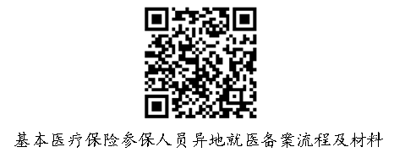
- 文字版办理流程及材料请扫描下方二维码获取。
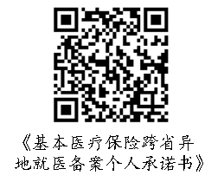
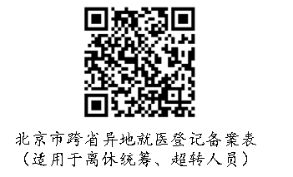
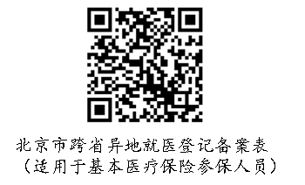
- 《北京市跨省异地就医备案登记表》、《基本医疗保险跨省异地就医备案个人承诺书》请扫描下方二维码进行下载。

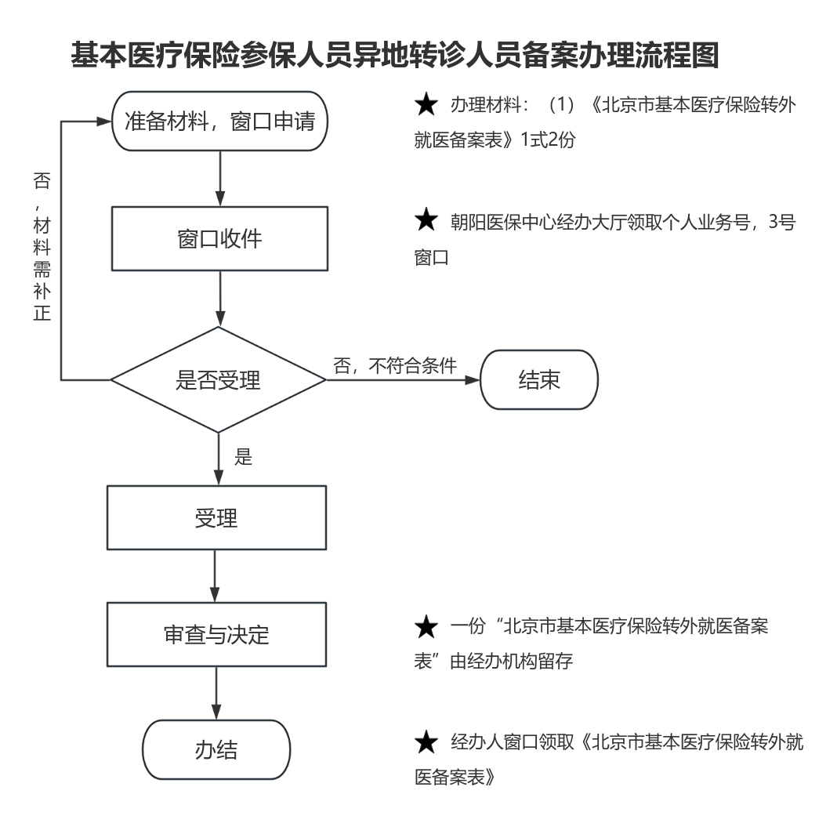
2. 异地转诊人员备案
注：
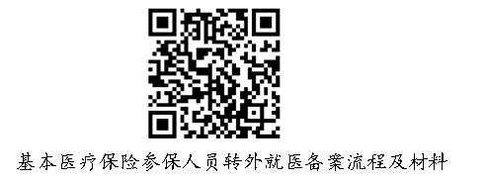
- 文字版办理流程及材料请扫描下方二维码获取。
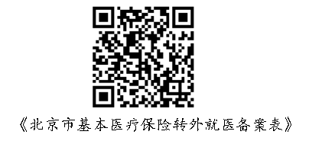
(2)《北京市基本医疗保险转外就医备案表》请扫描下方二维码进行下载。
三、办理材料
1. 异地安置退休人员备案办理材料：
网上办理无需提供材料。
现场办理需提供：（1）有效身份证件或社会保障卡（仅供核验不留存）。（2）《北京市跨省异地就医备案登记表》一式2 份。（3）《基本医疗保险跨省异地就医备案个人承诺书》
2. 异地长期居住人员备案办理材料：
网上办理无需提供材料。
现场办理需提供：（1）有效身份证件或社会保障卡（仅供核验不留存）。（2）《北京市跨省异地就医备案登记表》一式2 份。（3）《基本医疗保险跨省异地就医备案个人承诺书》。
3. 常驻异地工作人员备案办理材料：
网上办理无需提供材料。
现场办理需提供：（1）有效身份证件或社会保障卡（仅供核验不留存）。（2）《北京市跨省异地就医备案登记表》一式2 份。（3）《基本医疗保险跨省异地就医备案个人承诺书》。
4. 异地转诊人员备案办理材料：
《北京市基本医疗保险转外就医备案表》。
5. 其他临时外出就医人员备案办理材料：
网上办理无需提供材料。
现场办理需提供：（1）有效身份证件或社会保障卡（仅供核验不留存）。（2）《北京市跨省异地就医备案登记表一式2 份。
四、办理地点
1. 异地安置退休人员备案办理地址：
本市转出定点医疗机构和辖区医疗保险经办机构；网上办理或各区医（社）保经办机构服务窗口。
2. 异地长期居住人员备案办理地址：
网上办理或各区医（社）保经办机构服务窗口、便民服务中心（仅限相关业务下沉至社保所办理的人群）。
3. 常驻异地工作人员备案办理地址：
网上办理或各区医（社）保经办机构服务窗口。
4. 异地转诊人员备案办理地址：
本市转出定点医疗机构和辖区医疗保险经办机构。
5. 其他临时外出就医人员备案办理地址：
网上办理或各区医（社）保经办机构服务窗口、便民服务中心（仅限相关业务下沉至社保所办理的人群）。
五、办理时限
1. 异地安置退休人员备案办理时限：网上及线下窗口办理成功后即时生效。
2. 异地长期居住人员备案办理时限：网上及线下窗口办理成功后即时生效。
3. 常驻异地工作人员备案办理时限：网上及线下窗口办理成功后即时生效。
4. 异地转诊人员备案办理时限：即时办理。
5. 其他临时外出就医人员备案办理时限：网上及线下窗口办理成功后即时生效。
六、咨询电话
010-53918743

